О внесении изменений в Административный регламент организации и проведения работы по предоставлению муниципальной услуги «Выдача градостроительного плана земельного участка» утвержденный Постановлением Администрации Суксунского городского поселения от 29.12.2012 № 421
294
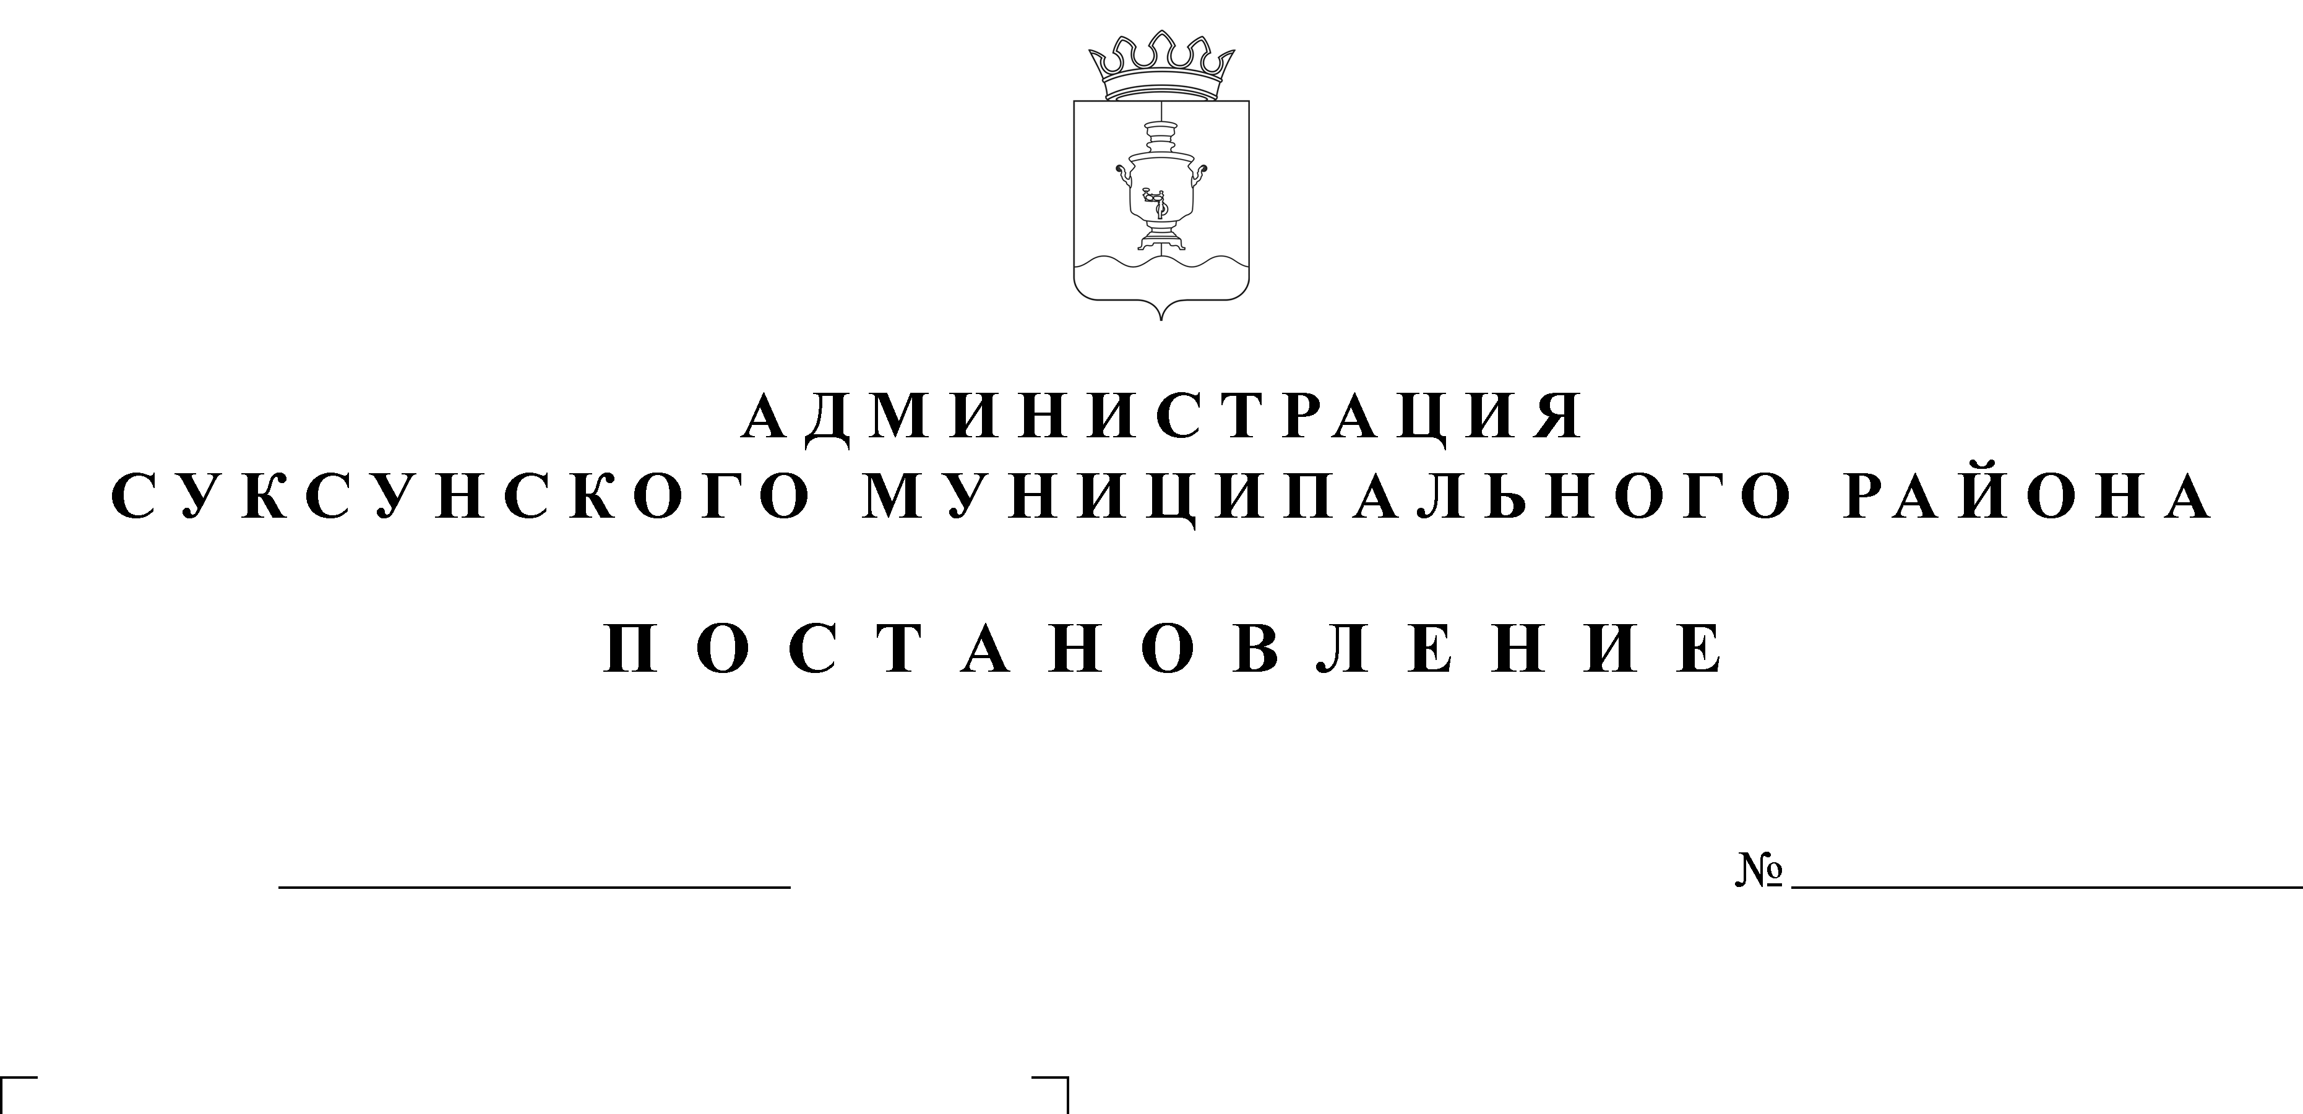

05.12.2015

В соответствии со статьей 40 Устава МО «Суксунское городское поселение», части 2 статьи 6 Градостроительного кодекса Российской Федерации, Постановлением Правительства Российской Федерации от 30.04.2014 № 403, пунктом 17 статьи 46 Градостроительного кодекса Российской Федерации, пунктом 1 статьи 11.2., пунктом 3 частью 2 статьи 12, пунктом 6 статьи 11.2, пунктом 14 статьи 14 Федерального закона от 27.07.2010 № 210 – ФЗ «Об организации предоставления государственных и муниципальных услуг»,
ПОСТАНОВЛЯЮ:
1. Внести в Административный регламент «Организация и проведение работы по предоставлению муниципальной услуги «Выдача градостроительного плана земельного участка» (далее – Административный регламент), утвержденный Постановлением Администрации Суксунского городского поселения от 29.12.2012 № 421 следующие изменения:
1.1. в пункте 1.5. слова «Консультации предоставляются посредством телефона 8 (34275) 3-18-36, либо при личном обращении непосредственно в Отдел по имуществу землеустройству и градостроительству (далее - ОИЗиГ) Администрации Суксунского городского поселения (далее - Администрация) по адресу: Пермский край, п. Суксун, ул. Кирова, д. № 44, каб. № 6 в приемные часы: - понедельник, вторник, четверг с 8-00 до 16-00 (перерыв на обед с 12-00 до 13-00)» заменить словами «Консультации предоставляются посредством телефонной связи по номеру 8 (34275) 3-15-75, либо при личном обращении непосредственно в Администрацию Суксунского муниципального района по адресу: Пермский край, Суксунский район, п. Суксун, ул. Карла Маркса, д. 4, каб. № 23 в приемные часы: - вторник с 9-00 до 18-00 (перерыв на обед с 13-00 до 14-00)»;
1.2. пункт 2.6. Административного регламента, изложить в новой редакции: «Перечень документов для получения муниципальной услуги: заявление о выдаче ГПЗУ»;
1.3. пункты 2.7., 2.8. изложить в новой редакции: «Оснований для отказа в предоставлении муниципальной услуги не имеется»;
1.4. пункт 2.14. изложить в новой редакции: «Муниципальная услуга предоставляется в том числе в электронной форме»;
1.5. заменив в пункте 3.2.1. слова «Основанием для начала указанной административной процедуры является поступление от заявителя в ОИЗиГ заявления и документов, указанных в пункте 2.6. настоящего Административного регламента» словами «Основанием для начала указанной административной процедуры является поступление заявления о выдаче ГПЗУ».
1.6. исключить из пункта 3.2.3. абзац: «При неправильном заполнении Заявления и (или) приложенных документов специалист, ответственный за прием, объясняет заявителю содержание выявленных недостатков и сообщает о возможных мерах по их устранению. В случае невозможности незамедлительного устранения выявленных недостатков документы возвращаются заявителю. Если недостатки, препятствующие приему документов, допустимо устранить в ходе приема, они устраняются незамедлительно»;
1.7. в пункт 3.2.5. слова «Результатом административной процедуры является прием и регистрация Заявления с присвоением регистрационного номера либо отказ в приеме документов» заменить словами «Результатом административной процедуры является прием и регистрация Заявления с присвоением регистрационного номера»;
1.8. пункт 3.3.1. изложить в следующей редакции: «В ходе юридической экспертизы проверяется: пакет документов на соответствие действующего законодательства, на предмет комплектности, отсутствия разночтений, несоответствия информации, содержащейся в представленных документах; заявитель в праве дополнить представленные документы до комплектности, установленной в пункте 2.6 настоящего Административного регламента, в течение 2 рабочих дней со дня направления уведомления о неполном комплекте документов; по результатам юридической экспертизы проверка пакета документов является заключение возможности разборки, утверждения и выдачи ГПЗУ либо необходимости подготовке отказа в выдаче ГПЗУ»;
1.9. абзац 7 пункта 5.2. изложить в следующей редакции: «При обращении заявителя с жалобой в письменной форме, непосредственно к главе Администрации Суксунского муниципального района срок её рассмотрения не должен превышать 15 дней. В случаях, если по жалобе требуется провести проверку по решению должностного лица, участвовавшего в предоставлении муниципальной услуги, срок рассмотрения жалобы может быть продлен, но не более, чем на 5 дней. О продлении срока рассмотрения жалобы заявителя уведомляют в письменной форме, с указанием причин продления».
2. Настоящее Постановление вступает в силу со дня размещения его на официальном сайте Суксунского муниципального района.
3. Контроль за исполнением настоящего Постановления возложить на первого заместителя главы Администрации Суксунского муниципального района, председателя Комитета имущественных отношений Власову Е.А.

Глава Администрации района И.А.Трофимова

